摘 要

在互联网和影视行业飞速发展的时代，国内外各大视频网站上提供了百万个电影播放资源，极大的丰富了娱乐生活，给人们带来了方便，但是面对海量资源用户找到符合自己兴趣的电影愈发困难，电影信息过载问题日益凸显。电影推荐系统可以根据用户的偏好生成用户可能感兴趣的电影列表，帮助用户快速找出或者发现自己想要看的电影，这种主动的服务模式能够提高用户使用体验，促进用户在线观影从而带来商业利益，因此电影推荐成为各大视频网站以及专家学者重视的研究方向。
传统的电影个性化推荐算法主要以协同过滤为主，借助于群体行为如收藏、打分、观看时间等来衡量用户的偏好，算法的核心是通过相似计算找到用户或者物品的K近邻，通过过滤邻域中未观看电影然后排序产生目标用户的推荐列表完成推荐。然而随着互联网业务的进一步拓展以及用户和信息资源规模的进一步增长，传统推荐算法中存在的问题面对业务的演变以及大数据的冲击逐渐暴露和放大，特别是推荐系统中的冷启动和概念偏移问题以及推荐响应效率已经成为影响电影推荐结果满意度的主要问题，针对这些问题本文通过对电影相关业务以及常用推荐算法深入研究，提出了基于大数据分析的多维度混合推荐算法，实现了TopN的电影推荐列表。
本文首先介绍了课题的背景以及研究意义，在相关文献的以及实际调研的基础上总结了影响个性化推荐系统性能的相关问题，确定了研究目标，接着介绍了大数据的研究现状以及Spark集群在大数据处理中的应用，然后介绍了与推荐系统相关的概念和理论基础以及现在主流推荐算法面临的问题和相似度量公式等问题，随后分别介绍了使聚类、文本语义分析等方法对标签、评论、兴趣小组等数据的处理同时介绍了评分矩阵的维护，接着介绍了推荐算法的一般评估准则以及评估算法的实现，最后再样本数据基础上基于多维度混合推荐算法实现了一个电影推荐后台，直观展示了算法与实际相结合的应用场景。

关键词：大数据，K近邻，混合推荐，聚类，文本语义分析
Abstract
In the era of rapid development of the Internet and film industry, major domestic and foreign video website provides millions of movie resources, greatly enrich the entertainment life, brings convenience to people, but in the face of massive resources users find their own movies becoming more difficult, movie information overload problem has become increasingly prominent. Movie recommendation system based on user preferences can generate movie list which user may be interested in, it can help users quickly find or find yourself wanting to movie, the active service model can improve the user experience, promote users online viewing to bring commercial interests, so the movie recommendation become a research direction of the major video sites as well as experts and scholars.
The traditional personalized recommendation algorithm based on collaborative filtering, it measure user's preferences by group behavior, such as collection, scoring viewing time, the core algorithm is find K nearest neighbors by means of similarity calculation, through the filter in the neighborhood not watching the recommendation list and then sort the target user to complete the recommended film production. However, with the further development of Internet business and further growth of users and information resources scale, facing the existing business evolution as well as the impact of big data in the traditional recommendation algorithm problems gradually exposed and enlarged, especially in recommender systems and data sparse concept shift problem has become a major problem affecting movie recommendation results for these satisfaction. The problem based on the improved film business research and collaborative filtering, proposes a multi dimension hybrid recommendation algorithm based on large data analysis, to achieve the TopN movie recommendation list.
This paper firstly introduces the background and significance of the research, the related literature and the actual investigation on the basis of summarizing the influence of related problems of personalized recommendation system performance, determine the research target, then introduces the research status and data of Hadoop cluster in big data processing application, and then introduces the concepts and theories based on related recommendation system and is now facing the problem of mainstream recommendation algorithm and similarity measure formula, then introduces the maintenance of clustering and semantic analysis method respectively on tags, comments, interest groups and preference data score matrix, and introduced the general evaluation criteria recommended algorithm and evaluation algorithm. Finally, based on the multi dimension hybrid implementation of a movie recommendation system recommended algorithm, display the algorithm and the practical. The combined application scenario。

Key words: Big data, k-Nearest Neighbor, Mixed recommendation，clustering，Text semantic analysis

目 录
第1章. 绪论 7
1.1 研究背影与意义 7
1.2 研究现状 8
1.2.1推荐系统的研究现状 8
1.2.2大数据的研究现状 13
1.2.3社会化标签的研究现状 14
1.3 研究的主要内容与创新点 15
1.4 论文组织结构 16
第2章. 推荐系统核心技术与相关算法 18
2.1. 推荐系统 18
2.1.1推荐系统的作用 18
2.1.2推荐系统评测标准 18
2.2. 相似度度量 19
2.3. 个性化推荐技术 21
2.2.1基于内容的推荐 21
2.2.2基于协同过滤推荐 22
2.2.3混合推荐 23
2.4. 分布式技术 23
2.5. 语义分析技术 24
2.2.1标签聚类及其评价 24
2.2.1基于关键字向量空间模型 25
2.6. 本章小结 26
第3章. 基于分布式平台的推荐算法研究 27
3.1. 基于分布式平台推荐算法设计 27
3.2. 基于分布式推荐算法并行化实现 28
3.2.1. 用户行为数据简介 28
3.2.2. 数据集和豆瓣电影API 29
3.2.3. 基于用户的协同过滤推荐算法并行化实现 30
3.2.4. 基于物品的协同过滤推荐算法并行化实现 31
3.2.5. 基于ALS模型推荐算法并行化实现 32
3.3. 基于分布式推荐算法并行化分析 32
3.3.1. 数据并行化 33
3.3.2. 任务并行化 33
3.4. 本章小结 34
第4章. 一种基于权重的长尾数据推荐研究 35
4.1. 概述 35
4.1.1标签 35
4.1.2 研究的问题与内容 36
4.2. 标签数据的收集与存储 36
4.1.1 引导用户打标签 36
4.1.2 标签的降噪及扩展 37
4.1.3 标签存储设计 38
4.3. 基于标签加权重电影推荐 40
4.4. 标签数据实验设计及结果 40
4.4.1. 豆瓣电影标签API和数据集 40
4.4.2. 实验结果及分析 41
4.5. 本章小结 42
第5章. 基于文本数据挖掘的推荐研究 42
5.1. 提取文本关键字流程 43
5.2. 文本关键字数据的存储 43
5.3. 文本关键字在推荐系统中的使用 44
第6章. 展望与总结 44
结论 44
本文总结 44
研究展望 45
（1） 终端设备适配 45
（2） 提高精度 46
参考文献 47
致谢 48

绪论

研究背影与意义
近年来，随着信息技术和互联网技术的快速发展，网络信息服务已经渗入到人类生活的各个方面，人们可以在互联网上购买各式各样的商品，完成各种商务活动等。在信息需求的强烈刺激之下，各互联网服务商都在进一步加强信息内容建设，为终端用户提供海量的信息资源。据统计互联网每天产生的信息正在以指数的形式迅速增长，然而海量的信息资源给用户和服务提供商都带来了巨大的挑战，面对巨大的信息空间，用户想筛选出自己想要或者感兴趣的信息需要越来越多的时间和精力而导致无所适从，对于服务提供商来说，如何将信息最大化送达到预期的受众群体，从而为用户带来更好的体验而获得更大的商业价值也愈发困难，这也就产生了所谓的信息过载（Information Overload）问题。为了在互联网中尽快检索到信息资源，搜索引擎（Search Engine）技术成为用户的首选解决方案，这种方式以用户手动输入的关键词为依据进行信息的对比与查找。虽然这种方式能够达到搜索的目的，但是这种模式是一种被动的服务模式，服务提供方只能被动的等待用户的服务请求，无法为用户提供个性化的信息。随着用户对信息服务的智能化水平要求的提高，用户已经不能满足于传统“人找信息”的服务模式，而更希望获得一种“信息找人”的信息推送服务。
推荐系统（Recommender System）作为一种智能个性化信息服务系统，其借助于用户建模技术对用户的长期信息需求进行描述，并根据用户模型通过一定的智能推荐策略实现有针对性的个性化信息定制，把用户最有可能感兴趣的信息推荐给用户，从而给用户带来更智能、更个性化、更多元化的线上体验，据调研个性化推荐推荐模块对电子商务、在线广告、书影音社区等领域都取得了巨大成功。推荐系统已经成为数据挖掘、机器学习和人机接口领域的热门研究方向。
据统计院线行业的发展一直呈上升趋势，观赏电影可以丰富生活体验已经成为当今人们休闲活动重要方式之一，在互联网看电影由于不受时间、地点、电影档期的限制的特点成为人们看电影首选的方式。国内外几大视频网站如Netflix、腾讯视频、爱奇艺视频、优酷视频等都为用户提供了大量的在线电影资源，然而由于电影题材种类丰富，用户想要了解一个电影的内容需要较长时间，使得用户很难找到自己想看的电影，甚至有些用户不明确自己的兴趣，面对海量电影资源用户看什么电影，另外片方在视频网站如何推广电影、如何让不同偏好的用户都能找到自己喜欢的小众电影，电影推荐算法性能已经成为视频网站影响用户体验的关键因素，因此电影推荐系统的研究具有很重要的现实意义。然而用户对将要观看电影内容的期望会因所处的情景因素、年龄段等的不同而有所改变，另外随着电影周边业务如打标签、写评论、兴趣小组话题讨论等的兴起，围绕电影的数据也呈爆炸式的增长，传统单一的推荐算法已经难以满足及时、准确、多样的推荐需求，因此，基于分布式大数据平台的使用多种类型混合推荐算法的多维度深度挖掘推荐研究具有重要意义。

研究现状

1.2.1推荐系统的研究现状
推荐系统是一种特殊形式的信息过滤系统（Information Filtering），推荐系统根据用户的历史偏好和兴趣信息，在项目中确定用户现在和将来可能会喜欢的项目，进而主动向用户提供相应的项目推荐服务。与传统的信息检索服务相比，推荐系统在与用户交互的过程中会主动记录用户的历史兴趣信息，对用户的信息需求进行建模，形成关于用户兴趣和偏好的知识模型，并依据该模型实现最终的信息推荐服务。
推荐系统的研究开始于上世纪90年代初期，其中，推荐算法是其重要组成部分，它确定了整个推荐系统的工作方式和推荐策略，其性能也直接影响推荐系统的整体性能，所以推荐系统的研究工作主要集中在推荐算法的设计和实现。根据推荐策略的不同，推荐算法一般分为基于内容的过滤算法（Content-Based Filtering，CBF）、协同过滤算法（Collaborative Filtering，CF）和混合推荐算法（Hybrid Recommendation，HR）。
基于内容的过滤算法起源于信息检索技术，大量使用了信息检索中的相关理论、技术和方法^{[5]}。CBF通过对推荐项目的内容信息进行分析，形成表示推荐项目内容的资源特征描述。同时，在与用户的交互过程中，CBF主动记录用户的访问历史，并根据用户访问资源的内容信息进行用户建模（User Modeling），从而形成用户基于内容的兴趣特征描述。最后，通过度量用户兴趣描述与用户未访问项目特征描述之间的相似性，选取与用户兴趣描述最相似的未访问项目作为用户的个性化推荐。
CBF在不同互联网应用领域中都得到了大量的应用，麻省理工大学的Malone在1985年建立了针对电子邮件过滤的原型系统Infpormation Lens，该系统回避了自然语言理解中的相关难题，在电子邮件的发送与接收方采用基于内容的半结构化模板，实现了对邮件信息的简单过滤。
加州大学的Pazzani等人实现了基于内容的推荐系统Syskill&Webert，该系统借助智能代理记录用户对已浏览网页的评分信息，并通过贝叶斯分类器学习用户的兴趣模型，该用户模型既可以用于直接为用户推荐超链接，也可以用以构造针对搜索引擎的查询语句，从而提供多样的推荐形式。
基于内容的推荐算法可以通过信息特征描述方法，对推荐对象的内容进行表示，从而挖掘文本内容的本质。但是，基于内容的过滤算法完全依赖于用户的历史行为对用户兴趣进行建模，推荐的往往是与用户兴趣模型极其相似的资源，而无法发现用户潜在的兴趣和信息需求，从而导致用户对推荐的信任度和满意度不高。
协同过滤算法以用户群体的行为或兴趣为基础，根据兴趣相似的用户对推荐对象的评价，而实现对目标用户个体信息的推荐。协同过滤算法根据目标用户对已访问资源的历史评分数据，通过一定的相似度度量用户之间的相关性，并根据这种相似度确定与目标用户兴趣相投的邻居用户，并根据邻居用户已访问过的而目标用户还未访问的项目作为最终推荐项目，从而实现具有一定联想的个性化推荐。
协同过滤算法与基于内容的过滤算法相比，有以下几个方面的优势：第一，协同过滤算法不依赖于推荐项目的内容即可实现推荐，因此具有更广泛的应用范围；第二，协同过滤算法在实现推荐的过程中除了依赖目标用户自身的历史兴趣，还参考了相似用户的历史行为，所以可以挖掘目标用户的潜在兴趣，实现联想性推荐。
1994年，来自明尼苏达大学的研究人员成立了GroupLens研究小组，并推出了GroupLens推荐系统，该系统采用了基于自动协同过滤（Automatic Collaborative Filtering）的推荐方法，它在Usenet新闻组服务中得到了应用，该系统可以向用户推荐文章。GroupLens研究小组在推荐系统方面做出的贡献是巨大的，通过建立模型并推出了协同过滤引擎，使推荐系统逐渐成为一个独立的研究方向。
GroupLens研究小组在建立GroupLens推荐系统之后，为了在实际应用环境中进一步研究推荐系统的相关问题，该小组还推出了非商业性的MovieLens推荐系统。该系统通过用户对自己看过的电影进行评分，至少需要15部，分数值为1-5分，然后寻找与目标用户相似性程度较高的邻居用户，最后根据这些邻居用户的评分信息，对目标用户产生电影信息的个性化推荐。
在电影推荐领域，除了MovieLens推荐系统之外，Video Recommender和Netflix也实现了针对电影信息和DVD信息推荐。Video Recommender是由美国贝尔通信研究所开发的电影推荐系统，不同于其他推荐系统通过网页收集用户评分数据的方式，Video Recommender通过电子邮件系统收集用户关于电影的评分数据信息。Video Recommender在为用户提供电影推荐信息的同时，开可以提供目标用户的最近邻用户及其相似度，提高了推荐服务的说明能力。Netflix公司是美国一家以在线视频点播和DVD邮寄租赁为主要业务的公司，其提供的Cinematch电影推荐系统自动按照周分析用户的电影评分依据，确定不同电影的相似度，从而根据电影之间的相似度通过多元回归得方法实现对电影的评分预测^{[8]}。为了进一步提高Cinematch推荐系统的准确性，Netflix公司成立了Netflix Prize竞赛，从2006年开始举办比赛，并提供真实的后台数据集给参赛人员使用。Netflix在它的宣传资料中宣称，它们的推荐系统效果非常好，约有60%的用户是通过其推荐系统找到他们感兴趣的电影和视频。同时，Netflix公司开出100万美元的奖金，奖励给能奖Cinematch推荐系统精确度提高10%的参赛团队。
在1997年，AT&T实验室的研究人员提出了基于协同过滤的个性化推荐系统PHOAKS及Referral Web；在2000年，Kurt等NEC研究院的研究人员把个性化推荐功能植入到搜索引擎CiteSee中；2001年，Gediminas等人构建了一个用于电商网站的个性化实施的用户建模系统—IPro；2007年3月开始，Google在AdWords盈利模式中添加了个性化元素，从而更好地掌握用户的需求^{[6]}。
协同过滤推荐系统在电子商务领域的应用最为广泛和成功，国内外主流电子商务网站大部分均已部署并应用了基于协同过滤的商品推荐系统。电子商务推荐系统可以明显地改善电子商务的用户体验，提高电子商务的满意度。Amazon.com是一个美国的网上书店，它记录了用户在它网页浏览情况和商品收藏购买情况，然后通过对这些记录进行分析，产生目标用户的推荐列表。Amazon是最早应用推荐系统的电子商务网站，也是推荐系统在实际应用中最为成功的案例，对推荐系统的推广起到了重要的示范性作用^{[11]}。Amazon推荐系统采用了基于项目的协同过滤算法，在与用户交互的过程中，该系统既可以自动分析用户的行为已获得用户对商品的评分，也可以由用户主动对商品进行显示评分，并将所有评分数据存储于用户-项目评分矩阵中去。与Amazon相似的，当前最大的网络交易平台C2C电子商务网站eBay在为用户提供商品信息服务的同时，还允许客户和卖家借助反馈机制，通过要求用户提供对商品的满意度评分（满意、中立和不满意）以及对其他客户的相关评述来获得用户的反馈信息，并利用这些信息来对用户产生相应的个性化服务^{[13]}。
虽然协同过滤算法可以克服基于内容的过滤算法中存在的诸多问题和缺点，并且在很多实际应用领域得到了大量的实践，但是随着用户和推荐项目的不断扩大，传统协同过滤算法逐渐暴露出诸如稀疏性、冷启动和概念漂移这样的问题。为了克服协同过滤算法和基于内容的过滤算法各自的问题，并发挥二者的优势，研究人员提出了基于二者的混合推荐算法^{[14]}。混合推荐算法较之单一策略的推荐算法往往能够实更佳的推荐质量，混合推荐算法引起了研究学者的广泛关注，成为了推荐系统研究的热点方向^{[15]}。
针对个性化音乐推荐，麻省理工学院设计和开发了Ringo混合推荐系统，该系统通过收集用户对歌唱家的评分信息，建立起对用户的兴趣特征描述，并根据用户的兴趣特征描述对用户进行分类，最终对同一用户分类中实现不同用户的协作音乐推荐^{[16]}。该推荐系统即可以完成对用户喜爱和不喜爱音乐的分类推荐，也可以实现对音乐的评分值的预测。
在网页内容推荐方面，斯坦福大学开发了Fab网页推荐系统，该系统是一种基于内容的过滤与协同过滤的混合推荐系统，其综合了两种过滤的优点，同时也规避了二者的缺点^{[17]}。该系统通过页面收集代理获得互联网上关于特定主题的网页内容，而推荐代理可以根据用户已访问页面的信息内容建立用户基于内容的兴趣描述，然后再将用户描述文件应用于传统的协同过滤中，根据基于内容的用户描述文件计算不同用户之间的相似性并确定目标用户的最邻近，这种混合推荐策略克服了传统协同过滤的稀疏性问题。
相对于国外，国内对推荐系统的研究和应用起步相对较晚，还没有在国际上形成具有竞争力的团队，早期实现的推荐系统在个性化程度上与用户的需求还存在一定的差距，需要用户进行大量的介入性交互，自动化程度较低^{[19]}。随着网站数量越来越多，信息量越来越大，对推荐系统的需求也越来越迫切，因此，国内加大了对推荐系统研究的投入，并取得了一定的成果。
清华大学曾春等人对个性化服务技术进行了全面的综述性研究，总结了个性化推荐技术的体系结构，集中讨论了三种算法所涉及的核心技术，对国内的推荐系统的研究具有一定的指导意义。中科院计算机网络信息中心徐海玲等人对常见的推荐系统及相关技术进行了比较研究，并对推荐系统进行了形式化与非形式化的定义，总结了推荐系统的发展现状，对推荐系统进行了分类和对比，并对未来的推荐系统的研究方向进行了预测。复旦大学邓爱玲等人对电子商务领域的协同过滤算法进行了研究，针对协同过滤算法中的稀疏性问题，提出了一种基于项目评分和聚类的协同过滤推荐算法，并建立了基于WEB数据挖掘的推荐框架。中科院软件研究所吴湖等人针对传统协同过滤算法的计算性能问题，通过用户和推荐项目两个维度进行联合聚类，结合加权非负矩阵分解算法实现对未评分项目的评分预测，提高了协同过滤推荐算法的整体效率，从而满足用户对推荐系统的实时性要求。
近年来，随着国内对电子商务和社交网络应用重视程度的提高，我国的互联网络信息服务业正在进入高速发展通道，推荐系统的实际应用也受到了极大的关注。其中，阿里巴巴、百度等公司每年会举办一些推荐系统的比赛，迅速地推动了国内推荐系统的发展。打开淘宝、京东、优酷等一些网站，很多地方可以看到推荐给你的字样。可见在国内，推荐系统己经被大面积、高频率地使用，相信国内推荐系统赶上国外也只是时间问题。
因为社交网络应用本身所具有的社会化，用户间的相关性在实现推荐的过程中起到了重要的作用，用户间的相关性可以根据用户的兴趣进行确定，也可以根据用户所加入的群体进行确定。豆瓣网是国内最早提供推荐服务的兴趣社交网站，其中，豆瓣电影推荐系统根据用户所加入的兴趣小组、关注的Tag标签、用户历史访问资源或用户在豆瓣电影栏目中加入收藏列表中的感兴趣的电影，利用豆瓣的推荐引擎获得用户的一些偏好信息，主动为用户提供电影推荐。
从20世纪90年代末开始，推荐系统的研究逐步升温，各种国际学术期刊刊登了大量关于推荐系统的研究论文，根据对国际主要文献索引数据库和出版集团的论文检索统计，涉及推荐系统的论文数量还在逐年增长。同时，为了促进推荐系统的研究和交流，多个国际计算机技术协会和机构组织了专门针对推荐系统研究的专题国际会议，为推荐系统研究者和从业者提供了良好的交流平台。自2007年开始，ACM每年召开关于电子商务的研讨会，会议中关于推荐系统研究的比重逐步增大。特别是最近几年，与机器学习、人工智能等相关一些重要的国际学术会议中，如AAAI， ICDM，ICML，SIGIR， ECML等，都包含关于推荐系统的主题的内容。国内还有一些关于推荐系统的丛书，其中，最著名的是项亮编写的《推荐系统实践》，作者在书中介绍了推荐系统的一些概念、推荐系统在各个行业的应用、推荐系统设计的方法和作者参加Netflix比赛的经历和感受。

1.2.2大数据的研究现状
近年来,无论是在学术界还是工业界,"大数据"成为了非常热口的词语,数据的产生量从GB、TB级到PB级,甚至是ZB级,我们走进了大数据时代。海量的数据如同一座宝山,其中蕴藏无数的钻石,在很多时候可以说拥有了数据就拥有了商机。数据挖掘、机器学习等技术就成为了挖掘宝藏的有效技术手段,但是大数据也对传统的算法和计算能力提出了挑战,于是就产生了分布式计算（Distributed Computing）。在2004年,谷歌最先提出了MapReduce、GFS和Bigtable三大关键技术,据此Doug Cutting等人提出了Hadoop分布式计算平台。Hadoop的核心组成主要有两部分,一是分布式文件系统HDFS能够为用户提供海量数据的存储,一是MapReduce分布式计算编程模型,解决了算法的可扩展性,便于算法的分布式实现。目前, Hadoop作为Apache的顶级项目,不断推出新的版本,已经成为一个大数据处理的标准平台,与Mahout、HBase、Hive、Pig等形成了大数据生态圈,得到越来越多的应用。如国外的IBM、Google、Yahoo!等都有大规模的Hadoop集群,国内的百度、阿里巴巴、腾讯等也都基于Hadoop平台开展大数据业务,对用户日志等数据进行分析,挖掘商业价值。
MapReduce这种编程模型简单易用,能够利用大规模廉价集群有效解决批处理问题。但是它将计算抽象成Map和Reduce的形式也造成了应用的局限性,很多的算法和任务难以用这种模型实现;再者,在Hadoop的数据处理过程中,其机制是将中间结果存储在本地磁盘中,需要通过Shuffle将数据再发送到Reduce进行下一步处理,而机器学习的算法过程中通常需要很多次的迭代计算,这种数据存储方式是非常耗时的。
在2009年,加州大学伯克利分校的AMPLab实验室开发出新的分布式计算框架Spark平台。相比之下,Spark是基于RDD抽象模型,提供了更多的操作类型,不仅仅局限于Map和Reduce。Spark与Hadoop最大的不同是Spark将中间数据直接存放在内存之中,避免了大量的磁盘IO操作,尤其适合于迭代次数多的机器学习算法,速度优势明显。为了更好的服务于数据分析和机器学习领域,Spark生态系统中还包括SparkStreaming用于处理实时的流数据,Spark SQL可以直接进行SQL操作, SparkMLlib化提供了高效的机器学习算法库,Spark Graph用于实现并行的图计算。Spark还可以直接部署运行在Hadoop集群上,访问Hadoop数据源,因此在国内得到了高度的认可,腾讯、淘宝、豆瓣等网站都己经将Spark技术应用到商业生产系统中,获得了良好的性能和效果。

1.2.3社会化标签的研究现状
Tag是一种比较松散的内容分类方式，最早在链接分类网站delicious中以协作式标注系统(CTS, Collabrative Tagging System)应用，随着delicious网站的流行，信息架构师们开始意识到这种标注非常类似于他们创造的受控词表。虽然这种低成本的元数据也因为一些缺点，而饱受争议。但关于社会化标注（FT）的使用和研究还是迅速的发展了起来。
2006年国际WWW会议上举办了关于标注（Tagging）的Workshop里面收集了到当时为止的关于标注的大量研究，其中包括了Flickr的Cameron, Marlow等人发表的对标注的认知。在2007和2008年的WWW会议上，都有大量关于标注系统的文章。聚类算法（Clustering Algorithm）等算法，在语义一致性（Semantic Consistency）上的贡献是这两年的一个重点。随着语义网概念的兴起，概念模型的明确的规范说明，即本体概念模型（Ontology）;也被重新重视，成为研究标注系统和传统分类之间融合的重点。Gene, Smith在2008年发表的《Tagging: People-Powered Metadata for the Social Web》是现阶段对标注系统（Tagging System）最完备的著作。近年来，随着国内互联网的迅速发展，特别是SNS在国内的高速发展，国内对标注的应用也极其广泛。众多从业人员也在博客和互联网社区中不断的探讨和研究标注。百度、阿里巴巴、腾讯等国内领先的互联网企业，也展开了对标注的研究。研究机构中，清华大学的皋琴，戴玉森，傅凯发表的《通过标注相关性的可视化增强个人标注一致性（Improving Personal Tagging Consistency through Visualization of Tag Relevancy）》被收录在了期刊当中其中对标注在脑力负荷（Mental Workload）方面的研究填补了这一领域的空白，其对标注系统的认知模型的修订也处于领先水平。

研究的主要内容与创新点
本课题基于分布式平台以协同过滤算法为主结合基于内容的推荐，从评分社交网站豆瓣电影抽样数据来构建电影推荐，推荐系统首先通过深度挖掘不同维度的用户行为数据和用户社交网络数据建立用户和电影偏好模型，然后根据模型建立用户兴趣和电影之间的联系，最终实现针对不同用户个性化TopN电影推荐，具体内容如下。
(1) 标签云在推荐中的应用，UGC(User Generated Content)标签数据带有强烈的个人主观色彩，因此在很大程度上具有不可控性，本课题拟建立一套标签权重体系来管理同一物品不同的标签，根据热度给标签分配不同的权重，标签权重越高越能代表用户或者物品的偏好归类。
(2) 相似度度量的研究与改进，相似度度量在推荐系统中起着至关重要的作用，本课题通过研究传统相似度度量公式在电影推荐场景下的优势与弊端，提出一种改进余弦相似度度量算法，以此算法做为本课题相似度计算方法。
(3) 基于多维度的混合推荐算法的研究与实现，在推荐系统上线初期或者遇到新用户批量注册、新电影批量上架的情景，由于相关历史数据较少难免出现数据稀和系统冷启动问题，为此本课题拟采用针对新用户、新物品根据其基本信息以及部分历史操作记录挖掘用户偏好或物品归类，采用基于内容的推荐算法初步完成建模，为目标做出推荐；随着时间和数据的积累物品和用户的数据逐渐丰富，系统将根据用户行为数据构建用户和物品的评分矩阵，数据包括用户评分、投票、收藏、标记、打标签、评论、浏览等，根据时间的变化动态为目标用户选取邻居用户，依据协同过滤原理通过评分矩阵数据完成用户和物品建立模型，基于模型对目标精确推荐，同时解决用户兴趣概念漂移问题。
(4) 基于文本语义识别技术挖掘用户偏好的研究，用户评论内容是用户表达对物品认识以及用户体验反馈的重要方式之一，评论数据包含了丰富的潜在个人喜好信息，本课题拟采用TF-IDF（term frequency–inverse document frequency）算法模型，根据词频提取评论关键字，挖掘用户、电影偏好个性数据，丰富用户、物品模型，提高推荐结果的惊喜度。

论文组织结构
第一章,绪论。本章主要介绍了论文的研究背景及意义,以及推荐系统的国内外的研巧现状,其中重点介绍了电影推荐领域和大数据时代下分布式计算的研巧现状。并对本论文的主要研巧内容和创新性进行了描述,对章节安排做了简要的说明。
第二章,相关技术。本章阐述了论文中涉及到的关键技术和基础理论,主要分为推荐算法和原理,以及分布式平台技术。对推荐算法的原理进行介绍和深入分析,包括基于内容的推荐、基于协同过滤的推荐和长尾数据、评论数据在推荐中的应用;对分布式平台的工作原理及相关技术进巧详细介绍。
第三章,基于分布式的推荐算法研究。本章对当前电影推荐领域流行的推荐算法一一协同过滤推荐算法进行分析研究,利用数据挖掘领域常用的聚类方法对用户进行分群,将两种算法结合并基于分布式平台实现算法的并行化。经实验验证,提髙了推荐的准确性和实现效率。
第四章,一种基于权重的长尾数据的推荐研究。本章针对实际应用中电影推荐独有的特点,提出了一种融合了用户、标签、电影三要素的空间模型,详细描述了空间模型的原理及训练方法。最后对API及数据集进行介绍分析,通过实验分析验证算法的有效性。
第五章,基于文本数据挖掘的推荐研究。本章通过分析提出了系统需求,进行系统结构设计,同时介绍推荐引擎和数据存储具体设计,并简巧了系统工作流程。最后,通过对应用前端的设计介绍,使得对推荐系统实现功能有了更清晰的认识。
第六章,总结与展望。本章对本论文的研究进行总结,对所完成的工作和下一步的研巧进行阐述。

推荐系统核心技术与相关算法
本章首先对推荐系统的概念做基本介绍；然后介绍了个性化推荐过程涉及到的技术；最后根据本文研究的内容，将涉及到的相关算法做了简要介绍，并分析了现有相似度量和推荐算法的不足，为三四章的研究做铺垫。

推荐系统概要

2.1.1推荐系统的作用
作为一种以挖掘海量数据为基础的智能商务平台，推荐系统通过借助分析互联网上的现有数据来为用户提供不同的决策机制支持和数据信息服务解决方案。推荐系统扮演的角色类似于现实生活中的商场导购服务员，它根据每个顾客的不同需求，利用分析得的信息数据，更加灵活主动地推荐符合顾客喜好的商品。近些年，随着个性化推荐技术的不断成熟，为了能够更加精确地优化个性化推荐结果，各种推荐算法陆续地被深入研究并应用到了实际生活中。
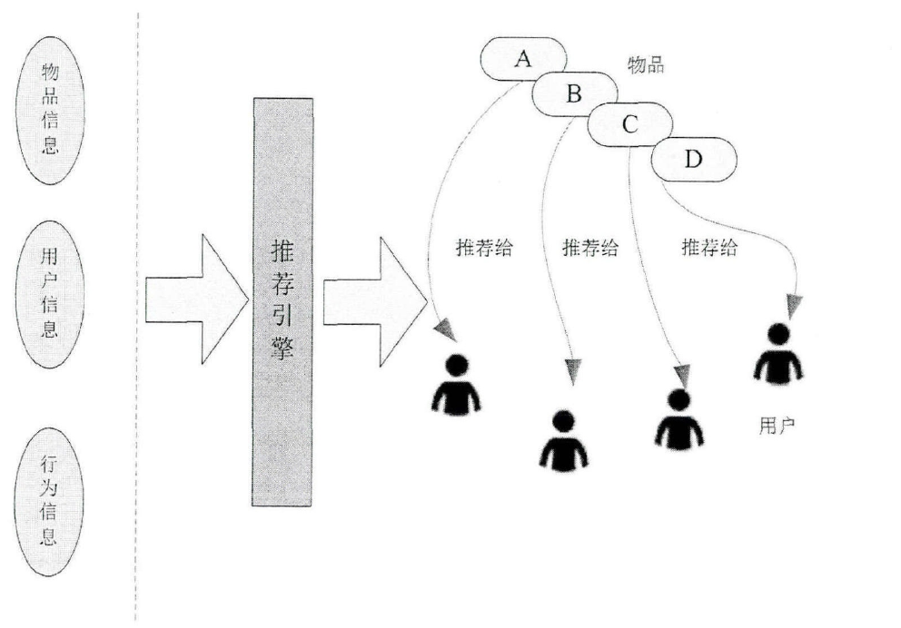
推荐系统的作用
综合来看，作为一个成功的推荐系统，其特性有以下几个方面：
- 帮助用户决策。推荐系统是一种主动的信息服务模式，他根据用户在网站的历史行为挖掘出用户最可能感兴趣的信息列表，帮助用户快速找到想要的信息。
- 尽最大可能促进用户在网站上的消费。消费包括用户花费更多的金钱或者在页面停留更长时间。现实生活里人们都有过这样的经历，当人们浏览社交网络或者电子商务网站时，他们也许只是简单的进行浏览，并没有预先计划购买什么了解什么，而个性化的推荐系统就是要通过它们内部的推荐机制将用户的浏览行为转化为购买、互动或其他行为，从而促成更多消费。
- 提高用户对网站信任度。目前互联网各领域空前繁荣，种类繁多的电商、社交网络、新闻平台给用户提供了更多的选择空间。推荐系统通过分析用户的消费习惯可以向用户推荐潜在的兴趣物品项。当某个电商网站为用户提供的推荐服务质量很好的话，用户就会产生更多的获得感，从而对网站产生较高的信任度和依赖感。从这一点来看，个性化推荐在聚集用户资源、维持消费人群对网站的粘度及防止用户资源流失等方面发挥着重要作用。

2.1.2推荐系统评测标准
如何对推荐系统进行评价是推荐系统研究的重要部分。本节总结了一些常用
的评价指标。
（1）RMSE。RMSE是均方根误差的缩写，在推荐系统中主要是对评分预测进行评估。当给定了一个用户的评分数据集后，通常需要按照一定的方式将数据切分为训练集和测试集，然后在训练集上用一定模型训练方式训练用户的兴趣模型，或者说是对物品的评分预测，对于测试集中，假设用户物品模型为(u,m), 用户对物品的真实的评分为Sum，模型训练出来获得的预测评分为S’um, 则一般可以用RMSE来表示最终预测的精度，其表达式如式：
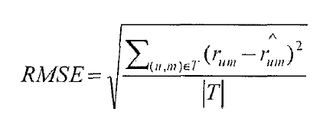
（2）准确率和召回率
在对推荐结果的分析中准确率和召回率通常放在一起进行讨论。准确率Precision表示准确推荐的产品数站所有推荐产品的比。Precision的值越大说明推荐的准确度越高。如式其中Ｌｕ表示目标用户的推荐列表，Ｒｕ表示测试集中目标用户Ｕ给出好评的产品的集合。
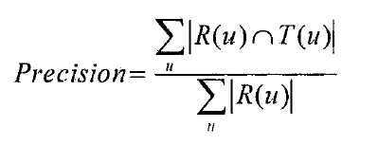
上式表示的是对单个用户其推荐的准确率，相对于整个推荐系统而言其准确率为：
Precision(all)=
召回率Recall；表示准确推荐的产品数与测试集中目标用户Ｕ给出的好评的产品总数的比，Recall的值越大推荐的准确度越高。
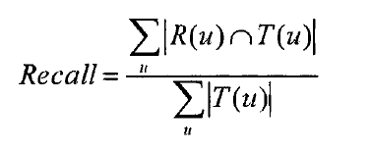
上式表示的是对单个用户推荐的召回率，相对于整个推荐系统而言其召回率
为
Recall(all)=
需要注意的是准确率和召回率指标并不是正相关的，甚至相互冲突，例如，通过扩大推荐列表的长度可以提升召回率，然而会降低准确率，所以这两个指标要通过具体实践调整寻求一种平衡。
（3）其他标准
覆盖率Coverage：就是计算所推荐的产品是不是较好的覆盖了系统中所有产
品，是不是系统中每个产品都有机会被推荐。它主要通过推荐给用户的产品占系
统中所有产品的比来表示。如式其中表示目标用户的推荐列表，Ｕ为用户集合，Ｉ为产品集合。
Coverage=
新颖性：推荐给用户的产品要有一定的新颖性，不能所有推荐的产品用户都知道。一般测试推荐新颖性的常用方法是计算用户推荐列表中产品的平均流行度，
如式，其中P表示产品的流行度。
Novelty (u)=
相对于整个系统，其新颖性为:
Novelty (all)=

相似度度量
相似度度量在推荐系统建模过程中起着重要作用，针对不同场景不同的度量公式通常效果也不同，现有的几种相似对推荐算法都是基于向量（Vector）的,也就是计算两个向量的距离，距离越近相似度越大。
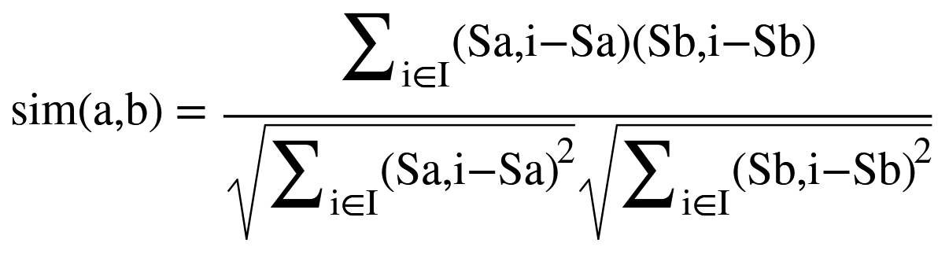
（1）皮尔森相似度：它用来表示两个变量线性相关程度的统计量，可以兼顾有些用户打分起点较高而部分用户习惯于打低分，在相关度计算中加入了用户评分的平均值使得不同用户间可以相互比较，相关度值的范围为[-1,1],相关性与相关度值的绝对值成正比，用数学公式表示，皮尔森相关系数等于两个变量的协方差除于两个变量的标准差公式如下图3-6：
图3-6皮尔森相似系数公式
（2）欧式距离相似度：它将用户对物品的评分向量作为坐标空间里的一个点，然后计算空间点之间的距离来度量他们之间的相似度，公式如下图3-7：

图3-7欧式距离相似公式
计算出来的欧几里德距离是一个大于 0 的数，为了使其更能体现用户之间的相似
度，可以把它规约到(0, 1]之间，具体做法为：1 / (1 + d)，公式如下。
只要至少有一个共同评分项，就能用欧几里德距离计算相似度；如果没有共同评
分项，那么欧几里德距离也就失去了作用。换个角度认为，如果没有共同评分项，那么意味着这两个用户或物品根本不相似。
欧氏距离能够体现个体数值特征的绝对差异，所以更多的用于需要从维度的数值
大小中体现差异的分析，如使用用户行为指标分析用户价值的相似度或差异。
（3）余弦相似度：余弦相似度同样将评分记录当作空间中评分向量，通过向量空间中两个向量夹角的余弦值作为衡量两个个体间差异的大小。相比距离度量，余弦相似度更加注重两个向量在方向上的差异，而非距离或长度上，公式如下图3-8：
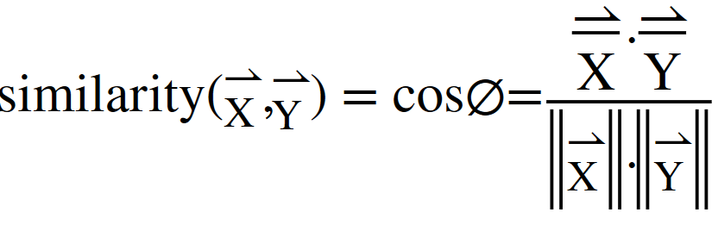
图3-8余弦相似度公式
在早起的基于用户的推荐系统中，皮尔森相关系数是所有相似度度量公式中表现最好的度量公式。随后发现对于基于物品的推荐算法来说，余弦相似度度量公式一般情况下要比相关度度量公式表现的更加良好，余弦相似度通过计算两个评分向量夹角的余弦值作为相似度，相对于欧氏距离余弦相似度更加看重的是评分向量在方向上的差异而不是单纯的距离值。
（4）改进的余弦相似度
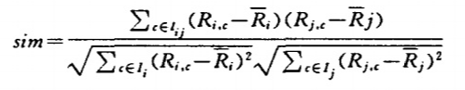
通过对以上各种相似度原理的比较可以看出余弦相似度关注更多的是方向上的差别，虽然在很多场景下具有优势，但是对向量各维度的值并不敏感。这样可能导致的一个情况就是，把原本不相似的两个个体认为是相似的^{[4]}，比如用户和对两部电影的评分向量分别为（1,2,1）和（2,4,5）两者的余弦相似度大约为0.91，计算结果两个用户是相似的。然而从实际的评分值我们可以看出前面用户其实并不喜欢该两部电影，而后面用户比较喜欢，可以看出余弦相似度对绝对数值不敏感的原因导致了潜在的不合理结果。本课题采用调整的余弦相似度来解决这一问题，具体做法是让比较的两个向量所有维度的值都减去各维度分值的均值，公式如下3-10。

个性化推荐技术
推荐系统广泛应用与电子商务、多媒体、新闻、学术文献、书影音社区等等各个领域。关键技术包括数据采集、数据预处理、模式分析等，涉及到的算法包括关联规则、协同过滤、相似度算法、K-MEANS均值算法、MapReduce算法等，一个好的个性化推荐系统需要解决的问题主要有两点，一是怎样从用户信息中提取到更多关于消费人群的资源信息，并将这些用户信息进行整合以合适的形式表现，这是推荐系统的基础问题，二是使用什么样的推荐算法，合理的推荐算法可以优化推荐系统的推荐效率，是推荐系统的核心问题。目前常见的推荐算法主要包括:基于内容的推荐、基于协同过滤的推荐、混合推荐算法等。

2.2.1基于内容的推荐
基于内容的推荐其主要思想是根据描述物品的内容特征进行推荐。特征可以是表示物品的标签、物品实际包含的属性内容等，在没有任何用户评分的情况下即可对用户进行独立推荐，基于内容的推荐算法只考虑用户的喜好和物品之间的相似程度,易于实现,对于新的物品也可以根据内容进行推荐,不存在数据稀疏和冷启动的问题。另外在展示推荐项目的列表中,基于内容的推荐可解释性强，系统可以列出对应项目内容特征帮助解释推荐该项目原因，用户容易明白。
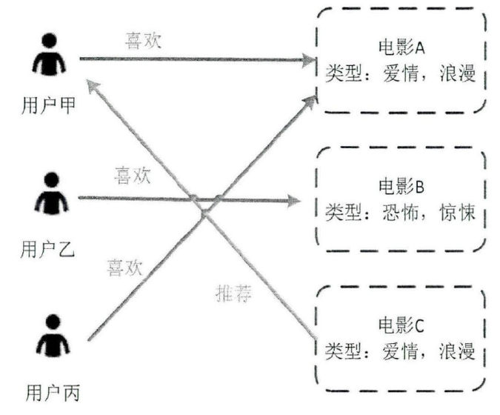
基于内容的推荐
基于内容的推荐系统不可避免的受到信息获取技术的约束，简单的信息如文本内容，基于内容的推荐算法很容易实现，并且效果较好，但是对于比较复杂的信息流如视频、音频等的提取目前仍因内容的特征受制于技术的发展。
本次基于内容的推荐研究主要以用户和电影的标签数据、用户收藏电影的影人属性数据为基于内容推荐的切入点，通过恰当的数据整理与维护，以此在系统数据较少或数据稀疏的情况下得出推荐的结果。

2.2.2基于协同过滤推荐
协同过滤推荐技术基于人的集体智慧，根据群体喜好为人们提供推荐服务。过程是从大量的物品当中过滤出用户最有可能喜好的物品，其基本思想是基于用户的显示或隐式偏好记录计算用户或物品间的相似度，并根据邻近用户的历史偏好记录进行推荐。协同过滤算法主要分为两个主要的分支，分别为GroupLens小组首先提出的基于用用户的协同过滤推荐算法和亚马逊提出的基于物品的协过滤推荐算法，这两种算法在业界均得到了广泛的关注并产生了很大影响。
（1）基于用户的协同过滤推荐
基于用户的推荐算法中，根据用户各种显式、隐式偏好形成评分矩阵，使用相似度算法计算出所有邻近用户与目标用户之间的相似度，找到相似度较高的用户集合,这里使用N（u,k）表示用户u最相似的K个用户集合。然后在N（u,k）中找到与目标用户u未产生过行为的电影进行兴趣度预测最终生成推荐列表。用户u对物品m的兴趣度公式如下：
Score(u,m) =
其中Score（u,m）表示用户u对物品m的兴趣度，N（m）表示对物品收藏过的用户集合，sim(uv)表示用户u与用户v之间的相似度，rvm表示用户v对物品m的兴趣，本文中我们仅考虑显式表达喜欢的数据，即rvm为1。
（2）基于物品的推荐
基于物品的推荐算法是根据目标用户的历史喜好记录，结合物品间的相似度向用户进行推荐。算法的输入为用户对物品的评分记录，通过评分记录构建逻辑上的评分矩阵，计算物品之间的相似度，通过选取用户喜好物品的相似物品进行兴趣度预测生成推荐物品，基于物品的兴趣度预测算法与基于用户的兴趣度预测算法略为不同，公式如下：
Score(u,m) =
其中Score(u,m)表示用户u对物品m的兴趣度，N（m,k）表示和电影物品m最为相似的K个电影的集合，N(u) 为目标用户u的收藏物品集合，sim(m,n)表示物品m与物品n的相似度，r(u,n)表示用户u对物品n的兴趣度，同基于用户的推荐，本文只考虑显示反馈喜欢的数据，故r(u,n)为1。
协同过滤当前使用最广泛的一个个性化推荐技术。该技术在推荐效果和精确性等等方面体现出了较好的优势。但是，这种技术也存在一些缺点，如冷启动问题、打分稀疏问题等都严重影响了推荐系统的精确性，使得协同过滤的效果得不到充分的发挥。
协同过滤算法的主要优点有：
- 不依赖项目内容，能够完全自动化的计算出推荐结果；
- 能够挖掘目标用户的潜在兴趣；
- 推荐结果能够结合项目的质量和用户的品味
协同过滤存在的问题：
（1）冷启动问题。新产品、新用户没有任何的评分，在协同过滤中是无法推荐
的。新用户没有历史信息，也是无法推荐的。当一个新项目刚加入系统的时候，
由于没有任何用户对它评分，该项目便无法得到推荐。
（2）数据稀疏问题。大多数用户只评价了部分项目，这样导致用户评分矩阵十分稀疏，这样不利于推荐系统为用户推荐信息。
（3）扩展性问题。随着系统用户和物品规模的增加，系统的复杂性也随着增加，此时系统准确、高效地推荐都具有一定的挑战性。

2.2.3混合推荐
在实际应用中，当遇到一种算法策略和机制满足不了推荐任务，会根据不同的情况和要求而使用不同的算法混合。这就产生了混合推荐系统。常用的有线性组合各个算法的推荐结果，还有按条件使用相应推荐算法两种。
混合推荐综合了基于协同过滤算法和基于内容的过滤算法各自的特点，并发挥二者的优势，在不同阶段灵活使用不同的算法。混合推荐算法较之单一策略的推荐算法往往能够实更佳的推荐质量。
本论文主要研究的是协同过滤和基于内容推荐的混合系统。策略为基于内容算法和协同过滤方法单独进行推荐。这两种算法都产生结果后进行融合，混合系统的推荐的结果是两种方法推荐结果的综合。那些没有被用户打分或者浏览的项目为所谓的“新项目”则完全采用基于内容推荐的结果。

分布式技术

2.4.1 HDFS分布式文件系统
HDFS是谷歌GFS的开源实现，是一个具有高度容错的分布式文件系统，使用分布式方式存储文件，因此能够提供高数据访问的吞吐量，并且适合存储海量数据文件，－般是PB级别。HDFS采用主从结构，也就是Master-Slave结构。该文件系统由唯一的NameNode和多个DateNode组成，NameNode作为HDFS主节点，所有的DateNode都是从节点，受到NameNode管理。
HDFS能够有效地处理上面所提到的问题,HDFS能够在大批低价配置上运行,是Hadoop平台底层的分布式文件系统,最主要的功能就是对数据的保存和管理,对于大文件的数据访问具有良好性能。HDFS的总体架构如图2.1所示。
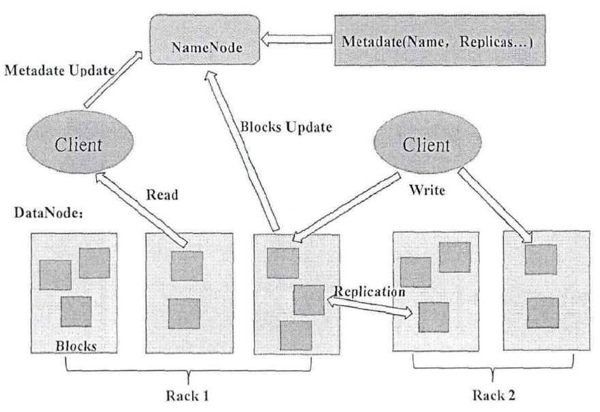
Hadoop处理海量数据的编程框架就是使用的编程模型MapReduce,该模型简单易用,对于程序员来说在没有了解其底层实现细节的情况下仍能够写出处理海量数据的程序。使用MapReduce技术不仅仅能够同时在数千台服务器上展开网络搜索和广告业务等作业,而且能够很便捷的对TB、PB,乃至EB级的数据做出处理。MapReduce首先通过Map程序将海量数据分割成多个小区块,将其分配给大量服务器进行处理;然后将处理结果交给Reduce,最后Reduce将处理结果汇总后输出到客户端。

2.4.2 Spark架构
Spark是一个类似MapReduce的通用内存并行计算框架，它是一个基于内存的集群计算系统，最初的目标是解决MapReduce磁盘读写的开销问题，当前最新的版本是2.3.0。Spark高性能的表现且通用性强的特点，一经推出就吸引着很多大数据研究人员，目前是Apache软件基金会的顶级项目，在众多爱好者的共同努力下，围绕着Spark推出了Spark SQL、Spark Streaming、MLLib和GraphX等组件，这些组件逐渐形成大数据处理一站式解决平台。
Spark是在借鉴了MapReduce之上发展而来的，继承了其分布式并行计算的优点并改进了MapReduce明显的缺陷，具体如下：
首先，Spark把中间数据放到内存中，迭代运算效率高。MapReduce中计算结果需要落地，保存到磁盘上，这样势必会影响整体速度，而Spark支持DAG图的分布式并行计算的编程框架，减少了迭代过程中数据的落地，提高了处理效率。
其次，Spark容错性高。Spark引进了弹性分布式数据集RDD (Resilient Distributed Dataset) 的抽象，它是分布在一组节点中的只读对象集合，这些集合是弹性的，如果数据集一部分丢失，则可以根据“血统”（即充许基于数据衍生过程）对它们进行重建。另外在RDD计算时可以通过CheckPoint来实现容错，而CheckPoint有两种方式：CheckPoint Data，和Logging The Updates，用户可以控制采用哪种方式来实现容错。
最后，Spark更加通用。不像Hadoop只提供了Map和Reduce两种操作，Spark提供的数据集操作类型有很多种，大致分为：Transformations和Actions两大类。Transformations包括Map、Filter、FlatMap、Sample、GroupByKey、ReduceByKey、Union、Join、Cogroup、MapValues、Sort和PartionBy等多种操作类型，同时还提供Count, Actions包括Collect、Reduce、Lookup和Save等操作。另外各个处理节点之间的通信模型不再像Hadoop只有Shuffle一种模式，用户可以命名、物化，控制中间结果的存储、分区等，由于这些高层API己经实现很多常用的数据操作，故Spark程序可非常简洁的实现非常强大的功能。
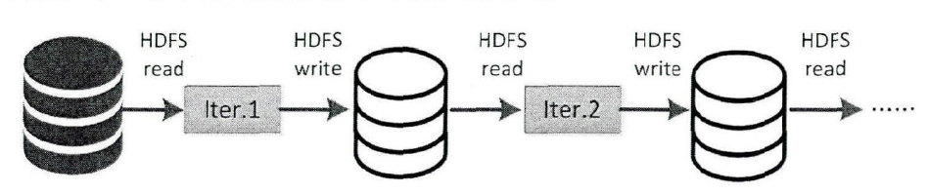
MapReduce的运算过程
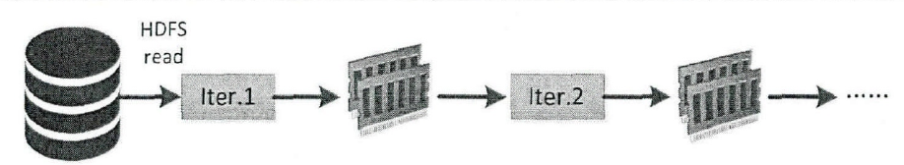
Spark的运算过程

语义文本分析技术
语义分析及其个性化模型的集合是基于内容推荐比较流行的方法之一，主要的思路是采用知识库，如词典或本体，来注释物品和表示个人信息，由此获得一个用户信息所需要的语义翻译。

2.5.1基于关键字向量空间模型
大多数基于内容的推荐系统使用相对简单的检索模型，如关键字匹配或者基于TF- IDF权重的向量空间模型（Vector Space Model,VSM）。向量空间模型是一个文本文档的空间表示方法。在该模型中每个文档被表示成一个n维空间中的向量，每一维对应给定文档集合词汇表中的一个词。形式上，每篇文档被表示成词权重的向量，其中权重表示这篇文档集合和该词的关度。
在向量空间模型中，文档表示有两个问题：为单词赋予权重和度量特征向量的相似度。常用的加权模型有基于文本实验观察结果的TF-IDF（词频-逆文档频率）：TF-IDF是一种用于信息检索与数据挖掘的常用加权技术，可以用以评估一个词对于一个文件集或一个语料库中的其中一份文件的重要程度，基本思想是词语的重要性与它在文章中出现的次数成正比，但同时会随着它在语料库中出现的频率成反比下降。则对于某个特定文件中的词语 ti 而言，如果 ni,j 是该词在文件 dj 中出现的次数，而分母则是文件 dj 中所有词汇出现的次数总和其中 ni,j 是该词在文件 dj 中出现的次数，它的 TF 可以表示为如图3-18：
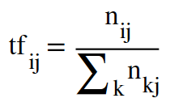
图3-18词频计算公式
假设我们现在过滤掉了所有的停用词，通过词频计算可能发现某些词汇在一篇文章中的词频相同，比如“聚类”和“算法”的出现次数一样多，那么它们的重要性就是一样的么？答案当然是否定的，相对于“聚类”而言，“算法”更为常见，出现次数同样多，我们就有理由认为“聚类”的重要程度要大于“算法”。即如果某个词比较少见，但是它在这篇文章中多次出现，那它很可能就能反映本篇文章的特性，也就可以作为我们所要寻找的关键词。基于此可以赋予每个词特定的权重，像那类最常见的词赋予很小的权重，相应的较少见的词赋予较大的权重，这个权重在这里叫做“逆文档频率”(Inverse Doucument Frequency，缩写为IDF),它的大小与一个词的常见程度成反比。如果|D|是语料库中的文件总数，|{j:ti∈dj}|表示包含词语ti的文件数目（即ni,j≠0 的文件数目）。如果该词语不在语料库中，就会导致分母为零，因此一般情况下使用 1+|{j:ti∈dj}|，
它的逆文档IDF可以表示为下图3-19：

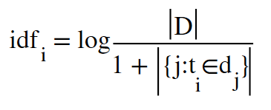
图3-19逆文档频率计算公式
而TF-IDF值就是将词频TF和逆文档频率IDF相乘，值越大该词对文章的重要性越高，在获取词频和权重之后，便可以得出词汇在用户或物品中的重要程度，公式为：TF-IDF(t)=TF(t)×IDF(t)。

2.5.2基于共现频次的标签重组
标签是物品语义的表达，即同一物品的不同标签具有某种相关性，如果两个标签同时出现在较多电影集合中，可以认为这两个标签具有高度相似性，基于此，我们在使用标签推荐电影时可以使用相似度计算公式找出与电影和用户标签集合相似的标签加入电影和用户标签集合实现标签重组来提高推荐的准确率和召回率。
通常标签相似度有两种方法：向量空间法和标签共现法。向量空间模型将每个标签定义为一个向量，其中的元素一般代表与用户或者资源与该标签之间的某种关联。但这样的二维向量形式难以表示三维空间的关系。而标签共现的方法基于图论，能够直接表现多元关系。因而本文采用标签共现方法计算标签的相似度。

本章小结
本章概述了基于分布式的多维度电影混合推荐系统研究的相关技术,首先对相似度度量公式和推荐系统及典型推荐算法进行了简单分析,然后介绍了长尾数据处理逻辑，接着介绍了文本语义挖掘技术，最后介绍了大数据相关技术,为后续工作奠定了理论基础。

基于分布式平台的推荐算法研究
推荐系统中推荐算法的研究与实现是非常重要的，将直接关系到推荐系统整体性能的好坏。推荐算法归类于机器学习及数据挖掘范畴，涉及到大量的数据计算，尤其针对目前商业运行情况下，海量数据的计算任务对于单机去进行计算时，运算量过大，不但耗时，而且不能取得很好的任务执行效果，显然不切合实际。因此，在推荐算法作业执行过程中，利用分布式大数据平台的重要性更加凸显出来。
目前研究较多的是基于Hadoop MapReduce分布式平台对推荐算法进行系统建模、计算等。但是Hadoop平台由于其自身的计算框架的设计原因，对于一个作业中多个流程，需要进行多次外部存储系统的访问，增加了作业的执行时间。基于Hadoop推荐算法实现过程中，从数据的预处理、建模到最终推荐列表的生产，中间会有很多次I/O访问，这将大大增加了推荐算法执行过程中作业的完成时间。而Spark对于任务的执行有其独特之处，主要为一次I/O访问，不间断执行。本章将对基于平台的推荐算法并行化方法进行研究，主要包括推荐算法流程及基于Spark平台上的设计、推荐算法的具体实现以及Spark作业执行中并行化机制的研究与分析。

基于分布式平台推荐算法设计
在一般的推荐算法实现过程中，都需要经过数据预处理、数据统计、建模、产生推荐列表及针对推荐系统指标的相关计算，不同的推荐算法可能只是在建模过程中有所不同。由图我们可以看出，推荐算法的实现过程中，一个作业的完成需要经过多道流程，实现过程繁琐，并且计算量大。尤其在数据建模训练时，是一个不断迭代的过程，对于计算环境的要求比较高。传统的基于Hadoop MapReduce的分布式计算过程中，需要为每个流程写对应的Map与Reduce程序，这样的话下一个Map任务需要数据时，需要将上一个Reduce产生的数据从磁盘中读出，这大大浪费增加了作业执行时间，主要是浪费在I/O上。下而将设Spark分布式计算框架。
在Spark中，算法实现即用户写的代码称为Application,提交到Spark中后经Master调度到指定节点的Driver上，这里默认还是在Master上。然后Driver对作业进行划分，最终划分为多个，经过任务调度器调度到所有节点上执行。
基于Spark推荐算法并行化执行过程为，当用户提交Application后，针对算法执行过程中的每一个流程，在Spark中都并行化处理，数据来自于HDFS中。在处理过程中，Map的结果将进行缓存，并传给Reduce任务，任务结束后的结果继续传给下一个流程。这样不断迭代，减少了磁盘的访问次数，将会大大加速作业的执行时间。

基于分布式推荐算法并行化实现
本节中将对基于分布式平台相关算法具体实现进行研究，主要是基于用户与物品的协同过滤推荐算法。

用户行为数据简介
在个性化推荐系统中用户的行为数据一般划分为隐形反馈数据（implicit feedback）和显性反馈数据（implicit feedback），如果用户的行为能够明确的表示对物品的喜好行为，如打分、投票等，隐性反馈行为指的是那些不能明确反应用户喜好的行为，如页面浏览行为，一个用户经常打开一个物品的详情页并不能代表永久过户一定喜欢这个页面的物品，而是整个页面链接被放在了网站首页，用户更容易点击这个链接而已，相比显性反馈数据，隐形反馈虽然不够明确，但是由于数据量从而大包含了巨大的信息量,甚至在某些网站如新闻客户端，很多用户只有隐形反馈数据没有显性反馈数据.
本课题主要实现的对象是基于评分矩阵的电影的推荐系统，采用豆瓣电影业务数据集。评分矩阵如下：
用户数据 | 类型 | 特征 | 作用
评分 | 显式 | 整数型偏好，取值范围[0,n],取值一般为5或10 | 分数的的高低表达喜好程度
标记想看 | 显式 | 布尔型偏好，取值0或1 | 明确表达感兴趣
投票 | 显式 | 布尔型偏好，取值0或1 | 明确表达兴趣偏好
购票 | 显式 | 布尔型偏好，取值0或1 | 明确表达感兴趣
收藏影人 | 显式 | 布尔型偏好，取值0或1 | 明确表达喜欢
打标签 | 显式 | 词义表达用户喜好 | 通过词义，获取用户情感
浏览记录 | 隐式 | 布尔型偏好，取值0或1 | 查看具有向相关性

课题基于分布式平台推荐系统设计的主要应用场景如下：
- 对隐性反馈数据预测用户会不会对某种物品评分（后面使用喜欢或者不喜欢某种物品来表示）的场景下推荐系统算法采用基于邻域的推荐算法。
- 对显式评分预测用户评分场景下推荐系统算法采用基于ALS模型推荐算法。

数据集和豆瓣电影API
推荐系统及算法经过多年的研究发展，在各种应用领域得到了推广和应用，各种推荐系统收集和积累了大量的真实数据，这些真实数据既有一定的数量规模，还一定程度上放映了各领域中真实数据的分布特征，所以这些数据具有比较强的代表性。经过不同研宄机构和团队对真实数据进行必要的处理后，推荐算法研究领域中已经确定了一些参考实验数据集，可以根据实际应用环境，有针对性的选择这些参考数据集进行比较实验和评价，常用具有参考意义的数据集有：
（1）MovieLens数据集:该数据集是美国Minnesota大学计算机科学与工程学院的GroupLens项目组创办的MovieLens数据集，数据集中包含用户对自己看过的电影的评分，分值为1~5分。Movie Lens 常用的有两种规模的数据集，适用于不同规模的算法。小规模的库是943 个独立用户对 1682 部电影作的 10000 次评分的数据，记为Movie Lens 100K 数据集；大规模的库是 6040 个独立用户对 3900 部电影作的大约 100万次评分，记为 Movie Lens 1M 数据集，鉴于MovieLens数据集的权威性，本文第三节的算法研究将采用该数据集。
（2）Netflix数据集:该数据集是电影租赁网站针对Netflix prize 推荐算法竞赛而发布的电影评分数据集，其包含了480,189个匿名用户对17,770部电影的1,000,0000,000个评分数据，评分数据为区间[1,5]的离散整数值，该数据集是现在常用数据集中评分数据规模最大的数据集。
（3）豆瓣电影API：豆瓣电影是国内最为著名的评分社交网站，在电影模块能够为用户提供全面的电影资料评论评分服务，用户可以自由为电影评分、评论、打标签、发帖讨论以及其他UGC业务。豆瓣电影拥有大量的用户群体，每月都有千万级别的用户参与电影评分、为电影打标签行为，为了更好的促使数据使用效率，豆瓣电影对外提供了API接口将数据开发给高校、公益组织以及其他非盈利组织，为研究电影推荐提供了支持。豆瓣电影API的查询方式是发送HTTP请求，通过注册豆瓣账户，在豆瓣开发者平台（https://developers.douban.com/）申请成为开发者获得APIKEY，通过GET请求进行通信查询，返回的数据结果为JSON形式，在请求URL一般格式为API的方法名，开发者APIKEY参数等。
豆瓣电影评分分值为1~5分，API接口返回的数据包含物品subject_id、评分及其他，使用如下:
Example HTTP URL
GET：/v2/movie/subject/xxxx/comments?apikey=xxxx
接口返回结果示例如下：
{
"comments":[
{
"useful_count":129,
"author":{
"id":"1276180"
"xx":"xxxx"
},
"created_at":"2008-01-19 21:53:47",
"subject_id":"1292529",
"content":"xxxxxx",
"rating_star":4,
"id":"29208465"
},
....
]
}

基于用户的协同过滤推荐算法并行化实现
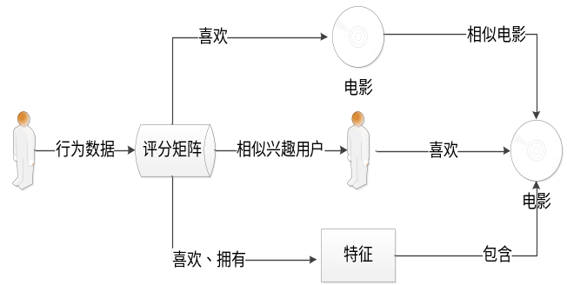由第二章分析，我们知道基于用户的协同过滤推荐算法的整体想为对用户推荐与其兴趣相似的其他用户的不同物品。其中比较关键的几个参数及公式为用户-历史评分矩阵R，用户之间似度计算公式sim及用户对物品兴趣度计算公式interest，在这里，我们将选择的训练及测试数据集是豆瓣电影API提供的数据集，将数据整理为userid::itemid::ratng三项。于是基于用户的协同过滤推荐算法具体流程如下：

输入：userid
输出：TopN个最感兴趣的电影
（1）计算用户对物品的喜好：因为对于每一个用户来说，评分的基准可能都不一样，因此需要对每个用户给物品的评分作预处理工作。因为考虑显式反馈数掘，所以数据处理统原则是，用户评分的所有物品记为1，否则记为0，即表示喜欢或者不喜欢；
（2）用户喜欢物品数统计，统计每个用户所喜欢的物品总数；
（3）用户喜欢物品键值对的统计，统计任意两个有关联的用户的共同喜欢的物品；
（4）用户相似性计算，计算任意两个有关联用户的相似度；
（5）向用户推荐TopN个最感兴趣的且没有产生行为的物品。
伪代码如下：
recommand_dict = {}
for neighbor in neighborsTopK:
neighbor_dist, neighbor_id = neighbor
# 找出这个邻居看过的所有电影信息
movie_scores = listUser2Score[neighbor_id]
for movie_score in movie_scores:
movie, _ = movie_score
if movie not in recommand_dict:
recommand_dict[movie] = neighbor_dist
else:
recommand_dict[movie] += neighbor_dist
# 建立推荐列表
recommand_list = []
for movie_id in recommand_dict:
recommand_list.append([recommand_dict[movie_id], movie_id])
recommand_list.sort(reverse=True)
recommend_movies = [k[1] for k in recommand_list]
neighbor_users = [k[1] for k in neighborsTopK]
return recommend_movies, neighbor_users

在相似性计算环节，算法的时间复杂度即为O（n*n*d）其中d为物品个数，可以看出，随着用户及物品种类的不断增加，计算所需要的开销也大大增加，解决此问题的办法是将算法并行化设计，在基于Spark的并行化实现中，中间数据都以RDD的形式存在，而RDD是分布式的存储在Spark内存中，这样多个流程可以只需要一次读取HDFS，一次就可以将算法执行完，对比Hadoop的话，就不需要为每个流程写相应的Map与Reduce程序。经分析可以看出，Spark在执行过程中不需要像Hadop那样，有多个Map函数与Reduce函数，并且多了很多分类、过滤函数，一次流程结束后，产生的数据RDD分布式存储在内存中，供下一个流程使用，RDD内部数据的操作也是并行的。同时对于需要多次读的数据可以进行缓存，这样就减少了多次HDFS的读操作。

基于物品的协同过滤推荐算法并行化实现
基于物品的协同过滤算法在分布式平台上实现与基于用户的类似，同样都是对
用户-物品评分矩阵的操作，只是计算的是物品之间的相似性，在此不作赘述，算法实现的基本流程如下：
输入：userId
输出：TopN个最感兴趣的物品
（1）计算用户对物品的喜好：因为对于每一个用户来说，评分的基准可能都不一
样，因此需要对每个用户给物品的评分作预处理工作。因为考虑的是隐式反馈数据原则，所以数据处理同一原则是，用户评分的物品记为1，否则记为0，
即表示喜欢或者不喜欢；
（2）物品数好评数统计，统计每个物品的好评用户数；
（3）物品好评键值对的统计，统计任意两个有关联的物品的共同用户；
（4）物品相似性计算，计算任意两个有关联物品的相似度；
（5）向用户推荐TopN个最感兴趣的物品；
伪代码如下:
# listUser2Score[2]=[(1,5),(4,2)].... 表示用户2对电影1的评分是5，对电影4的评分是2
for item in listUser2Score[userId]:
# 从评价过这个电影的用户列表里，计算目标用户和这个列表里边所有用户的相似度
for neighbor in dictItem2Users[item[0]]:
if neighbor != userId and neighbor not in neighbors:
neighbors.append(neighbor)
neighbors_dist = []
for neighbor in neighbors:
dist = getCosDistNew(listUser2Score[userId], listUser2Score[neighbor])
neighbors_dist.append([dist, neighbor])
neighbors_dist.sort(reverse=True)
return neighbors_dist

基于分布式推荐算法并行化分析

数据并行化
Spark中数据并行化主要通过建立逻辑执行图，即数据流的流向过程。然后根据逻辑执行图划分为物理执行图，来实现任务并行化，最后生成任务分配到节点执行。首先从逻辑执行图，即数据并行化说起。
根据上面的分析可知：
- 用户将首先初始化数组0-99，表示为：0 until numMappers。
- parallelize()函数产生最初的ParralelCollectioRDD，每个partition里包含一个整数i(从0到99)。
- 执行RDD上的flatMap操作以后，生成FlatMappedRDD，其中每个partiton包含一个Array[(Int,Array[Byte])]。
- 一个count()函数执行时，首先在每个partiton上执行count计算，然后将执行结果发送到driver, 最后在driver端进行sum。
- 由于Fl atMappedRDD在这里被cache到内存中，因此我们将里面的partition都进行标色。
- groupBykey()函数产生了后面两个RDD。
- 因为job的需要，这里产生了ShuffledRDD。该RDD与前面的RDD的关系类似于HadoopMapReduce中mapper输出数据与reduce输入数据之间的关系。
- MapPartiionsRDD里包含groupByKey()的结果。
- 最后将MapPartitionsRDD中的每个值都转换成Iterable类型，并进行count操作。
可以看到逻辑执行图描述的是job的数据流并行化过程；job会经过哪些转换，中间生成那些RDD及RDD之间的依赖关系。可以看出RDD数据模式在Spark数据并行化中起到了重要作用。

任务并行化
逻辑执行图其实质表示的是一种数据上的前后依赖关系，并不足表示任务的执行图。在Hadoop屮，用户直接面对task,mapper和reducer的职责分明：
一个是进行分块处理，一个是进行aggregate。Hadoop中整个数据流是固定的，只要填充map()和reduce()函数即可。Spark面对的是更复杂的数据处理流程，数制依赖更加灵活，很难将数据流和物理task简单地统一在一起。因此Spark将数据流和具体task的执行流程分开，并设计算法将逻辑执行图转化成task物理执行图。
通过流程恶意看出，在Spark中，任务并行化主要通过物理执行图DAG来完成，具体作用划分为不同job，job中又需要划分stage，stage件数据通过shufile来完成，stage中又有多个任务并行执行。对比Hadoop中任务执行模式，如以上不断迭代求最优模型来说，n次的迭代Hadoop就需要n次去访问HDFS，I/O交互很多，而Spark只需要一次访问HDFS，这在作业执行时间上大大减少。

本章小结
本章主要是对基于分布式平台推荐算法并行化进行研究主要从设计到实现，最后对并行化进行分析。首先设计推荐算法在分布式平台上如何并行化实现，分别介绍了各节点的工作任务及推荐算法Application提交后情况集群情况，然后介绍了用户行为数据的概念以及数据集的来源，再对基于Spark平台推荐算法并行化进行详细设计；然后本章主要对三种推荐算法基于平台并行化进行实现，分别是基于协同过滤推荐的两种算法，及基于ALS模型推荐算法，给出了具体的实现过程，并对其工作过程进行分析；最后，是以在推荐算法实现过程中经常用到的一个实例对整个Spark如何实现数据及任务并行化进行分析。

基于标签权重的推荐研究

概述

4.1.1标签
标签是一种描述信息的无层次化结构的关键词，可用来描述物品的语义以及标识户兴趣，是联系用户和物品的重要媒介。Tag最早在链接分类网站delicious中应用，当时Tag作为链接备注的关键词，为方便查询使用。后来标签及标签云之类的设计在 Web 2.0 时代似乎成为了很多网站的标配。随着Tag在社会化网站中被大量采用，它成为传统的本体论分类方式之外的一种新的分类方式。标签的应用通常表现在以下几个方面。
１．用户的个人信息管理：用户可使用概签对自己收藏的资源进行特征标记，当需要查看某些相同特征的资源时，通过点击标签可以进行查看。例如，用户对收藏的电影《钢铁侠》标记为＂科幻＂、＂动作＂，对收藏《三体》标记为＂科幻＂、＂小说＂当用户需要查看收藏的科幻题材资源时，如《兰体》，只需要点击＂科幻＂标签，就可以找到相应的内容。
２．利用标签对网络资源进行分类：传统的资源分类方式，在分类之前需要对资
源的类别进行预先设定。但随着互联网的发展，资源数量的庞大Ｗ及渠道来源的多样性，系统很难对所有的资源进行预先类别设定。而标签作为用户对资源的一种标注，其能反应出资源的某些特征，因此通过标签对资源进行分类，可不需要预先设定资源类别，能更方便的动态的对网络资源进行分类整理。
３．通过标签进行资源检索：人们对资源的检索通常使用搜索引擎进行关键字查询，而送需要用户对检索的内容很明确。当用户提供的关键词出现偏差时，检索结果就不能让人满意。由于标签是根据用户对资源内容的理解产生的，因此更能好的反映资源的特征，更准确的描述资源。
４．个性化标签推荐：分析用户所标注过的标签，发现用户的兴趣喜好，进而能够向用户推荐其感兴趣的标签。常见的标签推荐系统有书签网站Delicious、论文网站CiteULike、音乐网站Last.fm、社交评论网站豆瓣等。

4.1.2 研究的问题与内容
调研发现群体行为在某些情况下具有惊人的一致性，这种一致性产生了对事物的有意义的社会定义。这种社会化标签这种大众分类还解决了传统自上而下分类系统的不足，把信息管理权交还给用户，这种大众分类成为了一个辅助信息架构的重要解决方案，标注集有利于改善信息管理任务成功地成为一种缓解信息搜索和共享的手段。然而在信息总量不变的前提下，标签的总数量和精确度是一组负相关数值。在具有大量信息的数据平台，在大量存在的标签数量和每一个标签涵盖的内容数量中，就需要进行平衡，以保证标签的高速和高效。
推荐系统的目的是联系用户的兴趣和物品，这种联系需要不同的介质，在第三章基于协同过滤中的推荐中本课题分别采用了给用户推荐与用户喜欢的物品相似物品和推荐与用户相似品味相似的其他用户喜欢的物品，我们还可以根据一些其他特征联系用户和物品，如用户的职业、教育背景、物品分类等，本章主要研究标签与用户兴趣之间的关系。标签是一种描述信息的无层次化结构的关键词，可用来描述物品的语义以及标识户兴趣，是联系用户和物品的重要媒介，因此可以从用户对标签的使用频次和标签的语义两方面挖掘用户的兴趣偏好。标签的媒介作用如图3-2。
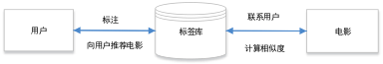

标签数据的收集与存储

引导用户打标签
标签作为UGC数据具有不可控的特点，为提高标签的质量并方便用户打标签，通常标签系统会提供一个由网站上最受欢迎的若干标签组成类似标签云的界面供用户浏览和选择，标签会按照受欢迎程度显示不同的大小、或按照字母顺序，在豆瓣电影网站用户在收藏标记电影时，系统会自动提供当前用户常用以及该电影的热门两类标签以供备选，如果没有合适的备选标签用户可以选择自定义，在用户打完标签之后，系统将通过聚类算法自动提供与该标签相关的其他热门电影并给出响应的推荐理由，用户也可以使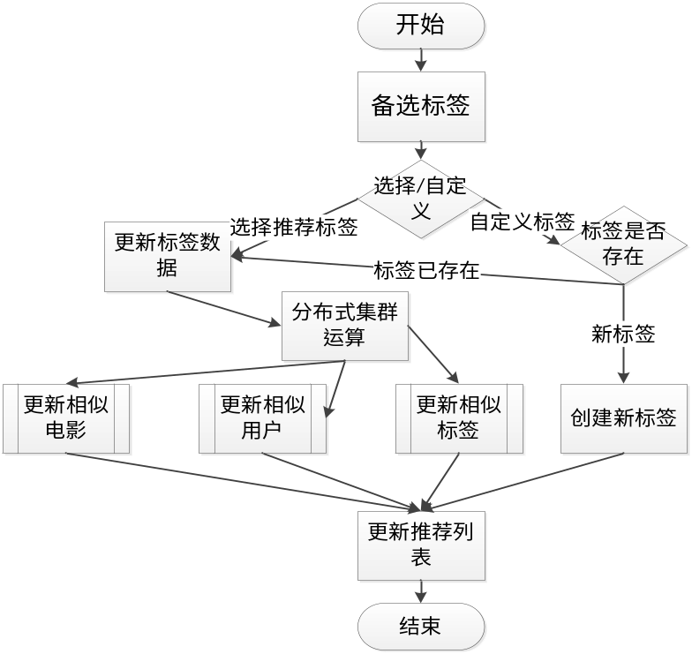用标签组织、查找标记过的电影，标签的使用流程如下图3-3。

标签的降噪及扩展
尽管系统会提供备选标签作为引导，但是在课题研究中还是发现许多由于格式不同或词形不同的同义标签，如recommender system和recommendation system等, 据豆瓣网介绍同一热门电影不同用户产生的标签数据高达上千种，而冷门电影由于受众较少可能仅有若干标签，并且标签存在许多情绪次、词根不同的同义词，停止词等，在使用的过程中为避免无意义标签干扰需要进行初步处理标签库清洗掉这些无意义词汇本课题拟采基于同义词词林的词语相似度计算标签语义相似度，并在计算权重时将这些语义相同标签合并计算；另一方面，对于冷门电影、新上映的电影只能由编辑为电影打上模糊标签，这样的标签集合必不全面，甚至于大众认知相悖，对于新用户甚至也可能只有注册时选择的大众热门标签，因此需要通过标签扩展来解决数据稀疏的问题，上文介绍过标签是物品语义的表达，即同一物品的不同标签具有某种相关性，如果两个标签同时出现在较多电影集合中，可以认为这两个标签具有高度相似性，基于此，我们在使用标签推荐电影时可以使用相似度计算公式找出与电影和用户标签集合相似的标签加入电影和用户标签集合来提高推荐的准确率和召回率，同时也可以为对本次的推荐给出较高质量的解释，标签处理流程如图3-4。
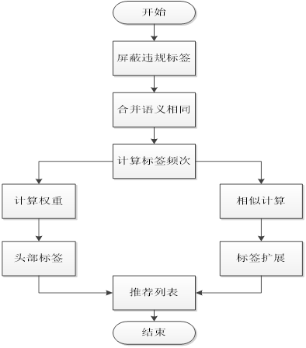

标签存储设计
假设推荐系统有ｎ个用户，U={u1,u2, u2,…un};ｍ个电影，I={i1,i2,i3…im}, Cut表示用户u使用标签t的次数，Cit表示电影i被t标签标记的次数。
- 用户对物品UGC打标签, Tnm表示用户n对电影m打的标签，矩阵如下表2-1：
表3-1用户电影标签表设计

 | i1 | i2 | i3 | … | im
u1 | T111,T112 | T12 |  | … | T1m1,T1m2
u2 |  | T221,T222 |  | …
… | … | … | … | … | …
un | Tn1 |  | Tn3 | … | Tnm

- 对UGC标签矩阵初步处理分别获得电影标签矩阵、用户标签矩阵据：
表3-2用户标签矩阵
 | T1 | T2 | T3 | … | Tn
u1 | C11 | C11 |  |  | C1n
u2 | C21 | C22 |  |  | C2n
… | … | … | … | … | …
un | Cn1 |  | Cn3 | … | Cnm
表3-2电影标签矩阵
 | T1 | T2 | T3 | … | Tn
u1 | C11 | C11 |  |  | C1n
u2 | C21 | C22 |  |  | C2n
… | … | … | … | … | …
un | Cn1 |  | Cn3 | … | Cnm

- 标签共现矩阵如下：
表3-4用户标签状态表设计
 | T1 | T2 | … | Tm
T1 | F11 | F12 | … | F1m
T2 | F21 | F22 | … | F2m
… | … | … | … | …
Tn | Fn1 | Fn2 | … | Fnm

基于标签加权重电影推荐
根据以上两个小结的数据，我们可以使用标签使用次数作为标签的权重设计出基于标签内容的电影推荐，步骤如下：
（1）定期统计并刷新每个用户使用频次较高的标签
（2）定期统计并刷新每个电影被打标签的个数
（3）对于每个目标用户，根据用户的常用标签，找到打过这些标签次数最多的电影，经过滤排序推荐给用户。
公式如下：
P（u，i）=
同一部电影不同标签权重计算伪代码如下：
tag_weight = OrderedDict()
for item_id, user, tags in RECORDS:
tags = tags.split()
for tag in tags:
if (item_id, tag) in tag_weight:
tag_weight[item_id, tag] += 1
else:
tag_weight[item_id, tag] = 1
return tag_weight

经分析可见，上面公式倾向于给热门标签对应的热门呢物品较大的权重，因此结果必定会造成推荐结果有一定程度的相似，切均与热门标签、热门电影相关，这样的推荐结果不符合推荐系统对新颖度的预期，也不能反应用户个性化的兴趣，我们借鉴TF-IDF的思想对公式进行改进，如下：
P（u,i）=

标签数据实验设计及结果

豆瓣电影标签API和其他数据集
豆瓣电影拥有大量的用户群体，每月都有千万级别的用户参与电影评分、为电影打标签行为，标签数据相当丰富。网站本身会通过聚类算法自动推荐与该标签相关的其他热门，用户也可以使用标签组织、查找标记过的电影，豆瓣电影对外API接口分为用户接口和电影接口，分别包含了标签总数量、标签内容、该标签的电影搜索落地页、该标签使用次数，为研究基于标签的电影推荐提供了支持。
通过用户标签数据API接口可以获取用户用到的所有标签，接口需要的参数为用户UID或者豆瓣ID，用户UID为用户在豆瓣平台设置的１５个字符以内的排他字符串，一经设置不可更改，所以两者均可保证唯一、明确的查询和检索。
豆瓣电影标签的HTTP请求接口如下：
Example HTTP URL
GET：/v2/movie/subject/xxxx/tags?apikey=xxxx
接口返回结果示例如下：
{
"count":20,
"start":0,
"total":50,
"tags":[
{
"count":11603,
"alt":"https://movie.douban.com/tag/科幻",
"title":"科幻"
},
....
]
}

社会化标签系统常用于研究的数据集还有delicious数据集，delecious数据集是从该网站提供的140个最流行标签开始，从每个标签下的网址获取URL，基于这些URL查询delicious获得发布每个URL的用户数量以及他们给热门标签的权重列表，这样每个URL就附加到K个标注着和一个权重标签列表，最终获取一批文档和不同的标签数据集，本实验标签的数据集来源于评分社交网站豆瓣电影模块，通过网站的API我们随机抽样分别获取了1万个电影条目和用户的标签数据作为基于标签推荐数据集。

实验结果及分析
基于标签的推荐实质是基于内容的推荐的工程实践，其主要思想是根据描述物品的内容特征进行推荐。特征可以是表示物品的标签、物品实际包含的属性内容等，在没有任何用户评分的情况下即可对用户进行独立推荐，根据电影业务特点，用户和电影的标签数据、用户收藏影人数据均可作为静态数据基于内容的推荐的根据，基于标签的推荐伪代码如下。
user_tags = get_top_user_tags(user_id=user_id)
for tag in user_tags:
items_with_weight = get_movie_by_tag(tag, count=2)
result.extend(items_with_weight)
result = sorted(
result, key=lambda item_weight: item_weight[1], reverse=True)
result = [item for item, weight in result]

结合基于标签数据结合基于评分矩阵的群体性推荐，完全可以解决新用户新电影数据稀疏以及冷启动问题,实验结果表明召回率明显提高。
标签是静态数据，但是标签使用次数是动态数据，研究发现不同阶段用户打出的标签分类在不断变化，正好契合了用户相应时间内兴趣或者关注点的变化，经过标签权重的计算，推荐出的结果满足了用户兴趣概念漂移的问题，实验结果推荐列表的召回率、准确率明显提升。

本章小结
本章中介绍了基于标签数据的推荐系统中的数据采集、降噪、扩展以及优化过程，并根据基于内容的推荐原理，设计了基于标签权重的电影推荐流程。最后利用真实数据验证了算法的可行性。

基于文本数据挖掘的推荐研究
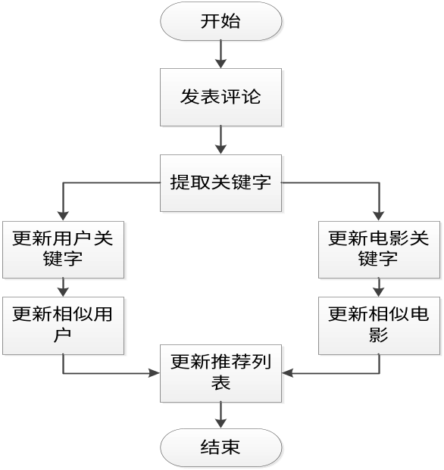豆瓣电影模块提供丰富多样的文字互动模块，如评论、问答、讨论等，文字描述是用户表达对物品认识以及用户反馈的重要方式之一，描述信息中往往透漏着用户的关注点，从潜意识表达了用户的喜好信息。

提取文本关键字流程
本课题拟采用TF-IDF算法模型，根据词频提取评论、讨论、问答文本关键字，以此挖掘用户、电影个性数据，丰富用户、物品模型，提高推荐结果的惊喜度。关键字提取流程如下图3-17：
假设我们现在过滤掉了所有的停用词，通过词频计算可能发现某些词汇在一篇文章中的词频相同，比如“聚类”和“算法”的出现次数一样多，那么它们的重要性就是一样的么？答案当然是否定的，相对于“聚类”而言，“算法”更为常见，出现次数同样多，我们就有理由认为“聚类”的重要程度要大于“算法”。即如果某个词比较少见，但是它在这篇文章中多次出现，那它很可能就能反映本篇文章的特性，也就可以作为我们所要寻找的关键词。基于此可以赋予每个词特定的权重，像那类最常见的词赋予很小的权重，相应的较少见的词赋予较大的权重，这个权重在这里叫做“逆文档频率”(Inverse Doucument Frequency，缩写为IDF),它的大小与一个词的常见程度成反比。如果|D|是语料库中的文件总数，|{j:ti∈dj}|表示包含词语ti的文件数目（即ni,j≠0 的文件数目）。如果该词语不在语料库中，就会导致分母为零，因此一般情况下使用 1+|{j:ti∈dj}|，它的逆文档IDF可以表示为下图3-19：

文本关键字数据的存储
而TF-IDF值就是将词频TF和逆文档频率IDF相乘，值越大该词对文章的重要性越高，在获取词频和权重之后，便可以得出词汇在用户或物品中的重要程度，公式为：TF-IDF(t)=TF(t)×IDF(t)，最后将TF-IDF分数较高的词汇及分数持久化存储在关系型数据库，关键词汇表设计如下：
表3-6评论关键词表设计
字段名称 | 类型 | 说明
Id | Int | 主键
Type | Char | 所属物品类型
Item_id | Int | 词汇所属物品ID
Word | Verchar | 词汇内容
Score | Float | 词汇TF-IDF分值

文本关键字在推荐系统中的使用
通过文本关键字挖掘技术，我们从用户评分过的电影评论中学习用户的偏好，对物品和用户信息采集基于关键词表示，并通过足够多的信息证明用户兴趣可用，可以准确预测用户行为。

展望与总结

结论

本文总结
本论文阐述了如何实现基于大数据分析的电影推荐系统的设计与实现并对此系统的定位效果进行详细的评测。本论文对目前主流的几种定位技术进行较为详尽的说明，并且讨论了各种推荐算法的优缺点。通过开展几个实验，从实践角度检验了本论文提出的混合推荐算法的效果的准确性和精度。从得到的结果我们可以得出以下结论 ︰
- 本定位系统选择了目前最为成熟的指纹定位为本系统的定位算法，具体说是选择KNN回归算法。同时为了评估目前几种定位算法那个最为合适本系统，我们也选择对另外两个实践中比较多运用的定位算法进行了评测，这两种算法是：贝叶斯分类算法以及KNN算法。本文对通过实际的评测表明同等条件上，K近邻回归算法在K=7时在精度和准确度上都是三种算法里最佳的，同时也要说明，K的取值并不是一成不变的，这与项目实际的室内情况相关，需要项目开发时针对每个室内情况进行测试。
- 本系统采用了马尔科夫链模型，在定位计算时极大的减少了运算量。当目标慢速移动时，系统使用马尔可夫链平均提高定位正确率12%，而且随着定位目标移动速度的加快，马尔科夫链的改进会有逐渐提高的趋势，其原因是马尔可夫链通过利用环境布局和定位目标的历史定位信息，不仅剔除了目标移动过程中不可能的位置跳变，降低了风险，而且把目标匹配定位的网格搜索空间限制在目标运动物理可达范围以内，在提高定位实时性的同时，提高了定位精度。当目标静止或移动速度较慢时，使用马尔可夫链的改进相对较小
- 虽然项目的室内场景的情况有很不同，但实验证明了，本室内定位系统可以适用多种室内情况，包括几十平米的小房间、几百平米的开放区域、以及室外的空间。同时本定位系统也通过是开放SDK的方式将室内定位能力进行开放，并不会强制用户只能使用本系统的智能手机应用程序。这种的好处是本定位系统将室内定位这个功能进行的高度抽象，并很容易让其实智能手机应用进行集成。

研究展望
随着移动互联网与智能手机的飞速发展，室内定位功能越来越成为一个人们生活当时最为普遍的需求。本文所述的定位系统是目前最新版本的蓝牙技术为基础，提供了一个定位原型系统的设计与实现。但定位精度、准确度仍有一定的提升空间，为些还需要在一些细节工作有待进一步研究。

系统扩展性
目标市场中主要的智能设备操作系统由苹果公司的iOS以及谷歌公司的Android。由于Android使用了开放的运营模式，目前在世界范围内几乎所有的智能移动设备制造商都会选用Android为移动操作系统，这也导致由于每个智能移动设备制造商所选取的蓝牙芯片就不尽相同，这可能会造成不同品牌或型号的手机在相同的环境下所反馈的RSSI数值有较大差异。
解决这一问题还需要从两方面推进
一方面需要搭建更为完善的测试环境，针对目前市面上主流的Android手机进行更为完善的测试，收集不同品牌、不同型号手机的蓝牙信号差异。
另外还需要进一步优化滤波算法，尝试引入相对更为优秀的自适应卡尔曼滤波^{[29]}。

标签使用更高效
在对本定位系统进行评测时，测试人员观察到定位的位置有时会偶尔“跳”一个以当前测试人员所在的位置与速度，不可能一下到达的位置，例如当测试人员接近到墙壁时，所定位的位置偶尔会跳到枪毙的另一端
在系统评价，观察到的位置估计偶尔会“跳”到在体力用户不可能到达的地方，因为他或她的当前位置和查询的持续时间。例如，当用户接近到墙壁，所估计的位置会偶尔是对壁的另一侧。这种情况下，可以通过使系统以物理环境考虑在内，并排除那些不可能估计是可以避免的。这将涉及创建包含可能的路径以获得从一个点到另一个建筑物的模型。
这样的解决方案也可以帮助减小由查询程序所产生的大的延迟，因为该组可能的位置将被减少到只有那些靠近用户，以及人们可能能够预测正确的位置的扫描已完成之前。这也可以提高系统的准确度，而用户移动。一个这样的解决方案是在中提出^{[30]}。

参考文献
[1] 范旭. 以豆瓣网和中国国家图书馆为案例的网上书目推荐系统研究[J]. 图书馆学研究,2008,(08):44-48.
[2] 中国互联网信息中心.第29次中国互联网发展状况统计报告,中国互联网信息中心,北京,2012.
[3] S. Kurkovsky,K. Harihar. Using ubiquitous computing in interactive mobile marketing, Personal and Ubiquitous Computing, vol. 10,iss. 4,pp. 227-240,2006.
[4] J. B. Schafer, J. A. Konstan,J. Riedl. E-Commerce Recommendation Applications,Data Min. Knowl. Discov.,vol. 5, iss. 1-2,pp. 115-153,2001.
[5] G. Linden, B. Smith,J. York. Amazon.com recommendations: item-to-item collaborative filtering, Internet Computing, IEEE,vol. 7,iss. 1,pp. 76-80,2003.
[6] 顾君忠.情景感知计算,华东师范大学学报(自然科学版),vol. 2009,iss. 5,pp. 1-20,2009.
[7] D. Goldberg, D. Nichols, B. M. Oki,D. Terry. Using collaborative filtering to weave an information tapestry, Commun. ACM, vol. 35,iss. 12, pp. 61-70,1992.
[8] P. Resnick,H. R. Varian. Recommender systems, Commun. ACM, vol. 40,iss.3,pp. 56-58,1997.
[9] A. Kobsa. Generic User Modeling Systems, User Modeling and User-Adapted Interaction, vol. 11,iss. 1, pp. 49-63,2001.
[10] E. Rich. User modeling via stereotypes, Cognitive Science, vol. 3,iss. 4,pp.329-354.
[11] M. J. D. Powell. Approximation Theory and Methods. Cambridge University Press, 1981.
[12] G. Salton. Automatic text processing: the transformation, analysis, and retrieval of information by computer. Addison-Wesley, 1988.
[13] J. S. Armstrong. Principles of Forecasting-A Handbook for Researchersand Practitioners. Kluwer Academic,2001.
[14] B. P. S. Murthi, S. Sarkar. The Role of the Management Sciences in Research on Personalization, Manage. Sci.,vol. 49,iss. 10,pp. 1344-1362,2003.
[15] G. L. Lilien,P. Kotler,K.S.Moorthy. Marketing Models. Prentice Hall, 1992.
[16] G. Adomavicius, A. Tuzhilin. Toward the Next Generation of Recommender Systems: A Survey of the State-of-the-Art and Possible Extensions,IEEE Trans, on Knowl. and Data Eng., vol. 17,iss. 6,pp. 734-749,2005.
[17] N. J. Belkin, W. B. Croft. Information filtering and information retrieval: two sides of the same coin?, Commun. ACM, vol. 35,iss. 12,pp. 29-38, 1992.
[18] R. Baeza-Yates, B. Ribeiro-Neto. Modern Information Retrieval.Addison-Wesley Longman Publishing Co., Inc., 1999.
[19] 吴湖,王永吉,王哲,王秀利,杜栓柱.两阶段联合聚类协同过滤算法,软件学报,vol. 21, iss. 5, pp. 1042-1054,2010.

致谢
在本次论文设计过程中，感谢我的学校，给了我学习的机会，在学习中，张日崇老师从选题指导、论文框架到细节修改，都给予了细致的指导，提出了很多宝贵的意见与建议，张日崇老师以其严谨求实的治学态度、高度的敬业精神、兢兢业业、孜孜以求的工作作风和大胆创新的进取精神对我产生重要影响。他渊博的知识、开阔的视野和敏锐的思维给了我深深的启迪。这篇论文是在老师的精心指导和大力支持下才完成的
感谢所有授业的老师，没有这些年知识的积淀，我没有这么大的动力和信心完成这篇论文。感恩之余，诚恳地请各位老师对我的论文多加批评指正，使我及时完善论文的不足之处。
谨以此致谢最后，我要向百忙之中抽时间对本文进行审阅的各位老师表示衷心的感谢。

